PHIẾU HƯỚNG DẪN HỌC SINH TỰ HỌC MÔN TIẾNG ANH LỚP 7
Tuần 23
NỘI DUNG | HOẠT ĐỘNG
UNIT 6: EDUCATION
Lesson 3
Hoạt động 1: (p.102)  - Listening  You will hear a man talking about transportation in London. Listen and fill in the blanks. You will hear the information twice.  - Reading  Read the email about a trip to an amusement park. Write one word for each blank | - Hs sẽ được nghe người đàn ông nói về phương tiện giao thông ở Luân Đôn. Hãy nghe và điền vào chỗ trống. HS sẽ được nghe 2 lần  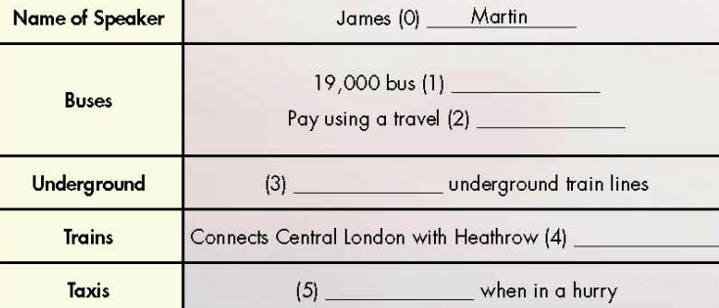  - Áp dụng làm bài tập Listening sách Workbook trang 68  - Đọc thư điện tử nói về chuyến đi đến công viên giải trí. Viết một từ vào mỗi chỗ trống  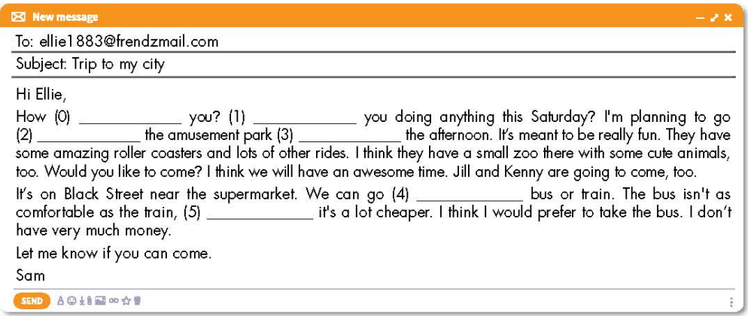  Áp dụng làm bài tập Reading sách Workbook trang 68
Hoạt động 2 (p.103)  - Vocabulary  Match the words with the descriptions  - Grammar  a. Circle the correct words  b. Write sentences using the prompts  - Pronunciation  a. Circle the word that has the underlined part pronounced differently from the others  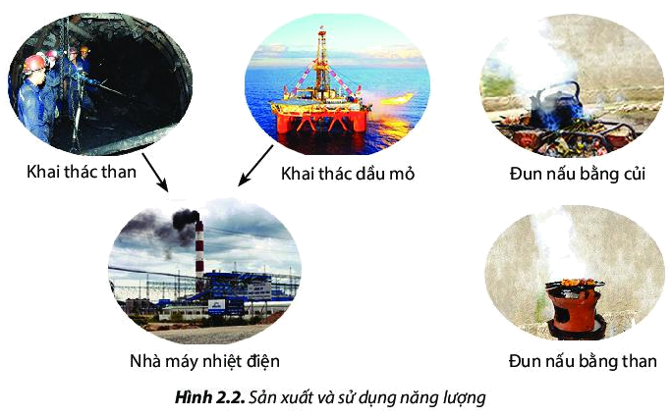  b. Circle the word that differs from the other three in the position of primary stress in each of the following questions | Hs nối từ với định nghĩa  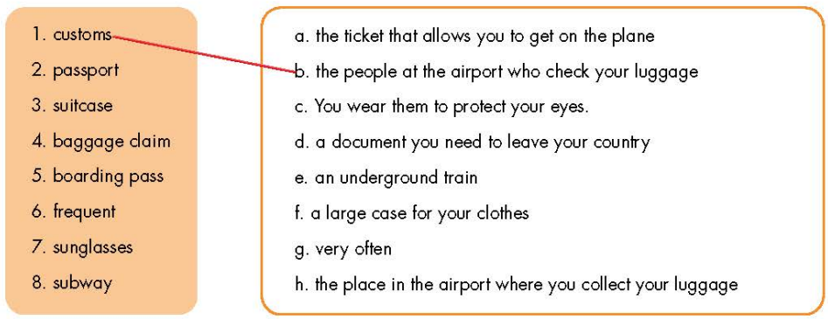  - Hs khoanh tròn từ đúng  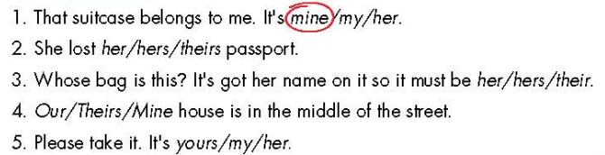  - Viết câu với từ gợi ý  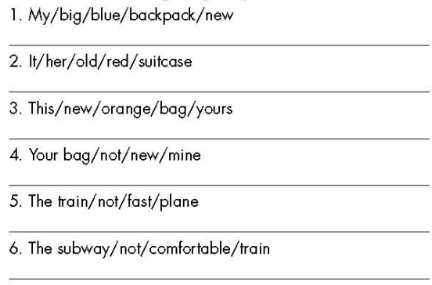  - Hs khoanh trong vào từ có phần gạch dưới phát âm khác với các từ còn lại  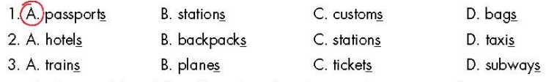  - Hs khoanh tròn từ có trọng âm nhấn ở vị trí khác so với ba từ còn lại trong câu  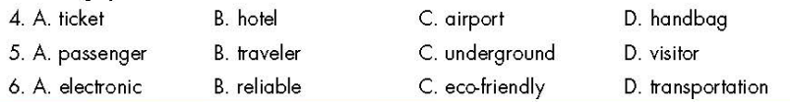
UNIT 8: FESTIVALS AROUND THE WORLD
Lesson 1
Hoạt động 1 (p.60)  - New words  a. Number the pictures. Listen and repeat  b. Say which of these you’d like to see or try  - Reading  a. Read the travel guide and choose the best title.  b. Read and answer the questions.  c. Would you like to visit the Sapporo Snow Festival or the Melbourne Moomba Waterfest? Why? | HS đọc và viết các từ vựng vào vở: (in nghiêng)  1. New words and Listening  - Lantern (n): lồng đèn  - Bonfire (n): lửa trại  - Race (n): cuộc đua  - (eating) competition (n): cuộc thi ăn  - Sculpture (n): tác phẩm điêu khắc  - (water) fight (n): cuộc đấu nước, té nước  - hot-air balloon (n): khinh khí cầu  - Nghe và lặp lại từ vựng  - Dựa vào nghĩa tiếng Việt đánh số vào hình tương ứng  - Dựa vào câu: 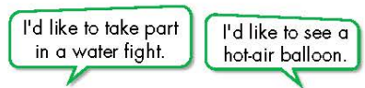  HS cho biết mình muốn thấy hoặc thử lễ hội nào.  Áp dụng làm bài tập New words sách Workbook trang 44  - HS đọc đoạn văn và chọn ra tiêu đề thích hợp  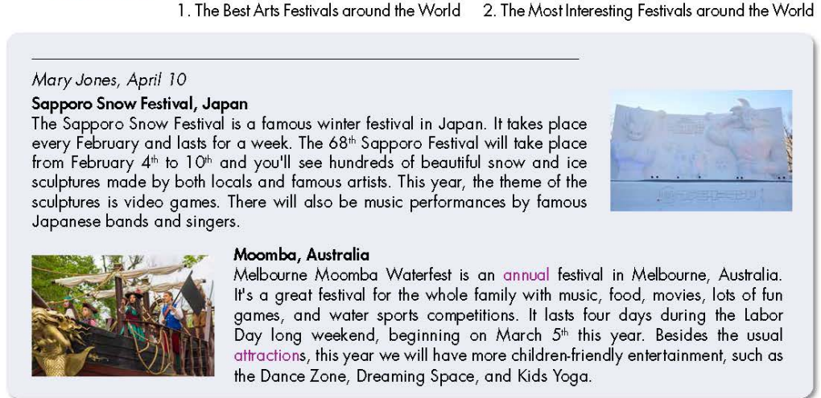  - HS đọc và trả lời câu hỏi  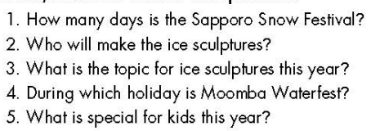  - HS trả lời câu hỏi: bạn muốn tham gia lễ hội tuyết Sapporo hay lễ hội Moomba? Vì sao?  Áp dụng làm bài tập Reading sách Workbook trang 45

